D E S P A C H O

______________________________

______________________________
(PRESIDENTE)

Em __________________________

Requerimento n.º:

Solicitando do Sr. Prefeito informações sobre reparo na iluminação pública da Rua Laila Gallep Saker, no Jardim Astro.

Considerando que a Rua Laila Gallep Saker, no Jardim Astro, está com a iluminação pública avariada, na altura do número 376;

Considerando que a Prefeitura esteve no local há pouco tempo e reparou os postes que estavam com a iluminação queimada, no entanto a unidade em questão segue avariada;

Considerando que já houve reclamação, por parte dos moradores, nos canais oficiais da Prefeitura, mas até o momento o problema não foi resolvido;

REQUEIRO à Mesa, ouvido o Plenário, seja oficiado ao Excelentíssimo Senhor Prefeito Municipal, solicitando nos informar o que segue:

Quando a Prefeitura realizará a manutenção da iluminação pública da Rua Laila Gallep Saker, 376, no Jardim Astro?
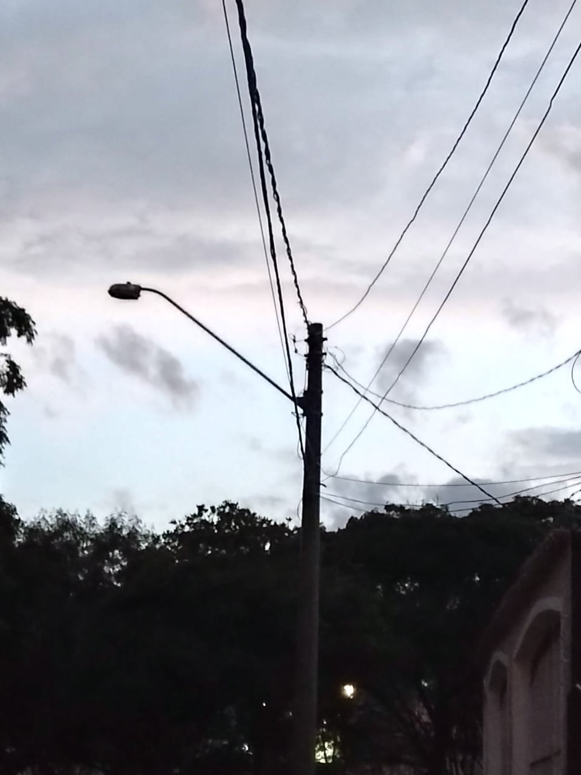
S/S., 30 de Novembro de 2023.

Dr. Hélio Brasileiro
Vereador

